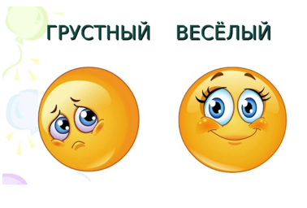

Муниципальное бюджетное учреждение дополнительного образования
«Детская школа искусств №1» г. Кандалакша

«ВЗАИМОСВЯЗЬ ЭЛЕМЕНТОВ ГАРМОНИЧЕСКОГО МАЖОРА И МИНОРА»

(урок – исследование)

преподаватель теоретических
дисциплин МБУДО ДШИ№1
Максимова Л.В.

2022 г.
ПАСПОРТ УРОКА
Тема урока | «Взаимосвязь элементов гармонического мажора и минора»
Цель | дидактическая: усвоение звукорядов гармонического мажора и минора на основе их сравнения и взаимосвязи в одноименных тональностях.  педагогическая: обучение исследовательской деятельности
Задачи | - Приобретение уч-ся знаний по основной теме «гармонический мажор»  - Сравнить высотное положение ступеней гармонического мажора и минора, исследовать элементы  ладов (выявление интервала ув.2 и минорной субдоминанты гармонического минора)  - Сформулировать выводы по сравнительной характеристике элементов гармонического мажора и минора.  - Приобретение учащимися интеллектуальных умений: анализировать, сравнивать, обобщать, формулировать гипотезы, делать выводы.
Планируемые результаты | В результате изучения темы, учащиеся научаться:  - графически записывать и интонировать звукоряды гармонического мажора и минора  - определять признаки этих ладов в музыкальных примерах и на слух.  - Строить последовательности аккордов, включая VI низкую ступень в субдоминантовые аккорды.  - Использовать слуховые навыки исполнения VI низкой ступени при чтении примеров с листа.
Тип урока | изучение нового материала
Форма урока | урок с элементами исследования
Образовательные технологии | - личностно – ориентированного обучения  - критического мышления  - перспективно - опережающего обучения  - ИКТ
Применяемые методы | - проблемный  - частично-поисковый
Формы работы | индивидуальная, групповая
Характеристика группы | Группа учащихся 5 класса восьмилетнего курса обучения, в количестве 7 человек. Учащиеся группы имеют хороший уровень успеваемости по предмету. На уроках достаточно активны, любознательны, хорошо воспринимают материал, охотно занимаются творческой деятельностью. Умеют работать совместно, при решении коллективных задач быстро ориентируются, доброжелательно относятся друг к другу.
Оснащение урока | фортепиано, раздаточный материал, презентация.
ТЕХНОЛОГТЧЕСКАЯ КАРТА УРОКА
Этапы урока | Содержание
1.Организационный | Приветствие, проверка отсутствующих, проверка готовности к уроку.
2. Актуализация знаний | Повторение пройденного материала, выполнение знакомых заданий:  понятия: гармонический минор, устойчивые и не устойчивые ступени лада, одноименные тональности, трезвучия главных ступеней лада.
3. Создание проблемной  ситуации | «Существует ли гармонический мажор?»  «что такое элементы лада?»  «как они между собой взаимодействуют?»
4. Поиск путей решения | - Выделение элементов лада: ступени, интервалы, аккорды  - Построение звукорядов гармонического минора и мажора в сравнении  - Исследование верхнего тетрахорда гармонических минора и мажора, выявление интервала ув.2  - Построение трезвучий главных ступеней в гармоническом мажоре и миноре, интервальный состав трезвучий.
5. Решение проблемы | - Создание звукоряда гармонического мажора путём совмещения тетрахордов одноименных тональностей-  C-dur и c-moll  - Выявление схожих элементов гармонического мажора и минора:  - ув.2 между VI и VIIступенями звукоряда.  - минорной субдоминанты гармонического мажора и мажорной доминанты гармонического минора.
6.Систематизация  знаний, вывод | Вывод:  - гармонический мажор -это натуральный мажор с пониженной VI ступенью.  - Верхние тетрахорды гармонического минора и мажора имеют одинаковое строение  - Вместе с изменением высотности ступеней в гармонических видах минора и мажора:  - появляются не знакомые интервалы (ув.2)  - мажорная доминанта в миноре и минорная субдоминанта в мажоре
7. Применение на  практике | - Пение звукорядов гармонического минора и мажора  - Определение признаков гармонического минора и мажора в музыкальных примерах.  - Пение последовательности ступеней в гарм. мажоре  - Слушание музыкальных фрагментов, слуховое осознание гармонического мажора(в светлом звучании мажора появляются более тёмные краски)
8. Рефлексия | Умение назвать этапы собственной деятельности, определить успехи, трудности, примененные способы деятельности.
КОНСПЕКТ УРОКА
1. Организационный этап:
- Приветствие, проверка отсутствующих, проверка готовности к уроку
- Введение в тему:
Прежде чем объявить тему урока, я хочу вас заинтриговать – это будет не обычный урок, а урок- исследование. Что же это за термин «исследование»? Что мы будем делать? Какими методами и приёмами будем пользоваться?
Предположительные ответы: изучение, эксперимент, опыт, наблюдение, сравнение и т.п.
Исследование это- поиск новых знаний, изучение чего-либо. Но для того чтобы открыть что-то новое, необходимо вспомнить уже знакомый вам материал.
2. Актуализация знаний:
- Дайте определения знакомым вам понятиям:
устойчивые и не устойчивые ступени лада, гармонический минор, одноименные тональности, интервалы, трезвучия главных ступеней лада.
- Построение и интонирование гармонического вида c-moll, с проставлением знаков непосредственно перед нотами.

3. Создание проблемной ситуации:
И вот теперь я могу объявить тему нашего урока- исследования, она звучит так:
«Взаимосвязь элементов гармонического мажора и минора»
- Давайте разберем значение каждого слова в формулировке темы нашего урока.
Ответьте на вопросы:
1. Что такое взаимосвязь? (взаимодействие, зависимость друг от друга)
2. Элементы лада это? (ступени, интервалы, аккорды)
3. Гармонический минор это? (натуральный минор с повышенной VII ступенью)
4. Какое понятие из формулировки темы вам не знакомо? (гармонический мажор)
5. Существует ли гармонический мажор?

4. Поиск путей решения: (выдвижение гипотезы учащимися)

- Построить звукоряды мажора и минора и сравнить.
- Если мажор гармонический, то скорее всего, как и в гармоническом миноре, изменяется какая-то ступень.
- Возможно, с изменением ступеней в гармоническом мажоре появляются и новые интервалы
- Если в состав аккордов входит изменённая ступень, то в гармоническом мажоре могут образоваться и новые аккорды

5. Решение проблемы

Проверяем первую и вторую гипотезы:
1. Строим звукоряды одноименных тональностей C-dur и c-moll, выставляя ключевые
знаки перед нотами, для сравнения.

до мажор натуральный
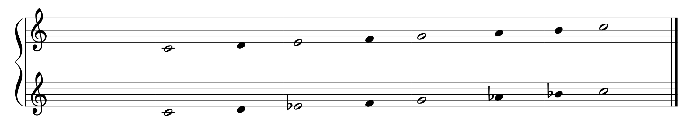
I II III IV V VI VII I
до минор натуральный

2. Затем в минорной гамме производим изменения, в соответствии с гармоническим
видом минора. (отличаются III и VI ступени)

до мажор натуральный
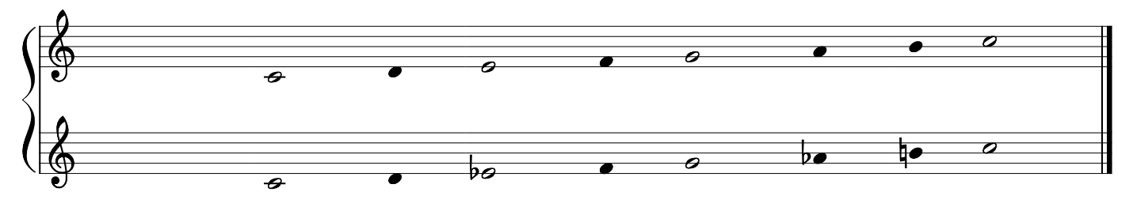
до минор гармонический

3.Предлагаю послушать звучание тетрахордов одноименных тональностей в следующем
порядке:
- При движении вверх - вначале нижний тетрахорд мажора, затем верхний тетрахорд гармонического минора.
- При движении вниз – сначала верхний тетрахорд гармонического минора, затем
нижний тетрахорд мажора.

До мажор гармонический
VI
У нас получилась совмещённая гамма, но к какому ладу её отнести к мажору или минору?
Какие тетрахорды остались от мажора и какие от минора? (от мажора – нижний, от минора- верхний)
Какое сочетание ступеней определяет принадлежность к мажорному или минорному ладу? (тоническое трезвучие)
Вывод: гармонический мажор это - натуральный мажор с пониженной VIступенью.
- Ребята, сейчас вы сами определили лад, который довольно часто встречается в музыке: это гармонический мажор. Особую красоту этому ладу придаёт VI низкая ступень, которая вошла в мажор из гармонического минора и придаёт особый колорит и красоту музыкальным произведениям. Послушайте, как она проявляет себя в музыкальных фрагментах:
- П. Чайковский «Новая кукла
- Ф.Шуберт «серенада»
- М. Глинка «Романс Антониды» из оперы «Жизнь за царя»

6. Систематизация, вывод

Проверяем третью и четвертую гипотезы:
- Сравните одноименные гармонические тональности

до мажор гармонический
ув.2 T ⁵₃ S⁵₃ D⁵₃
до минор гармонический
ув.2 T⁵₃ S⁵₃ D⁵₃
Вывод: Как мы видим, гармонический мажор и гармонический минор отличаются лишь III ступенью, все остальные ступени звучат одинаково. В гармоническом мажоре, как и в гармоническом миноре, между VI и VIIступенями образуется интервал ув.2
Происходят и изменения в построении трезвучий главных ступеней лада – в мажоре появляется гармоническая субдоминанта, в мажоре она звучит минорно.
А в миноре – уже знакомая нам, гармоническая доминанта, она звучит мажорно.

7. Применение полученных знаний на практике
1. Постройте и спойте гамму- гармонический Ре мажор
2. Спойте последовательность ступеней в Ре мажоре
I – V – VI - VII – I – VI - V – IV – III – I
3.Спойте с листа мелодии, определите лад:
пример 1
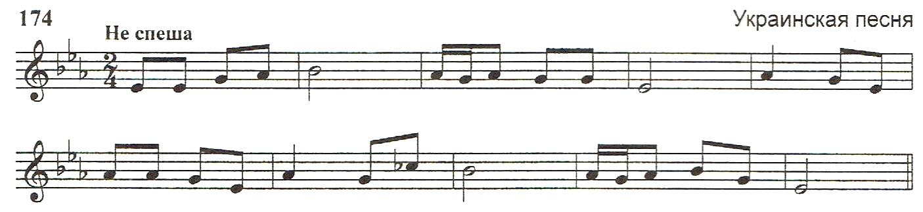
пример 2
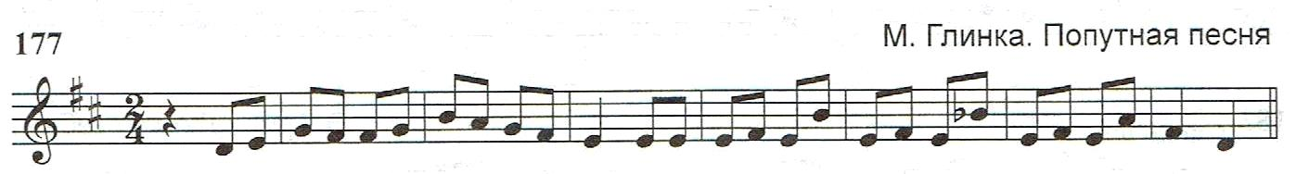

4. Прослушайте следующие мелодии, определите тональность, лад:
пример 1
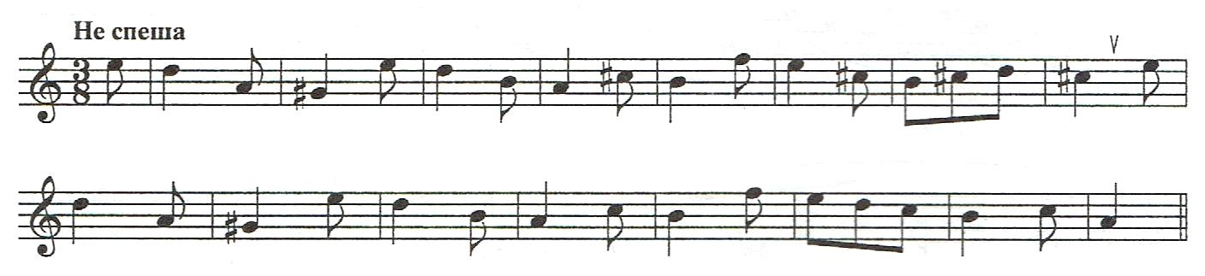
пример 2
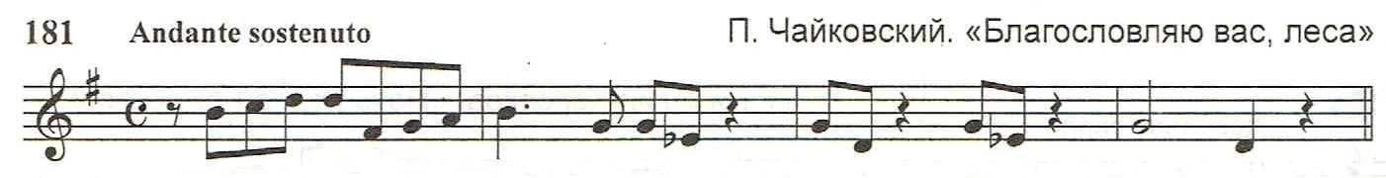

Список использованной методической литературы:

1. Битянова М. Р., Меркулова Т. В., Беглова Т. В., Теплицкая А. Г. Развитие универсальных учебных действий в школе (теория и практика). – М.: Сентябрь, 2015. – 208 с.
2. Гоман И.Г. Учебно-исследовательская работа в школе как условие развития познавательной активности школьников // Теория и практика дополнительного образования. – 2007. - № 6.
3. Комарова И. В. Технология проектно-исследовательской деятельности школьников в условиях ФГОС. – СПб.: КАРО, 2015. – 128 с.
4. Кульневич С. В., Лакоценина Т. П. Современный урок. Часть III: Проблемные уроки. – Ростов н/Д: Изд-во «Учитель», 2006. – 288 с.

